
UNIVERSIDAD SALESIANA DE BOLIVIA
INGENIERIA DE SISTEMAS


MATERIA : ANALISIS Y DISEÑO DE SIST. II
DOCENTE : LIC. ELISA ARIZACA
NOMBRES : CHURA QUISPE MIGUEL ANGEL
CONRRADY C. ALEXANDER
RODRIGUEZ AZURDUY IRWIN
VALDEZ SEA RONALD G.

SEMESTRE : 6 - A 1

DIAGRAMAS DE ACTIVIDADES
Definición

El Diagrama de Actividad es una especialización del Diagrama de Estado, organizado respecto de las acciones.
Describe un sistema desde el punto de vista de las actividades. Dichas actividades son la representación de la ejecución de un conjunto de operaciones.

Utilidad de los diagramas de actividades
Los Diagramas de Actividades son utilizados para especificar:
_ Un Método
_ Un caso de uso
_ Un proceso de negocio (Workflow)

OBJETIVOS
_ Representar gráficamente los problemas en un caso de uso por medio de los
diagramas de actividad.
_ Plantear todos los acontecimientos como actividades, esto para resolver un sistema de una manera más eficiente

Diagramas de actividad
Un diagrama de actividad es utilizado en conjunción de un diagrama caso de uso para auxiliar a los miembros del equipo de desarrollo a entender como es utilizado el sistema y como reacciona en determinados eventos

Componentes
Inicio: El inicio de un diagrama de actividad esrepresentado por un círculo de color negro sólido.

Actividad : Una actividad representa la acción que será realizada por el sistema la cual es representada dentro de un ovalo.
ACCION

Transición: Una transición ocurre cuando se lleva acabo el cambio de una actividad a otra, la transición es representada simplemente por una línea con una flecha en su terminación para indicar dirección.

Ramificación (Branch) : Una ramificación ocurre cuando existe la posibilidad que ocurra más de una transición (resultado) al terminar determinada actividad. Este elemento es representado a través de un rombo.
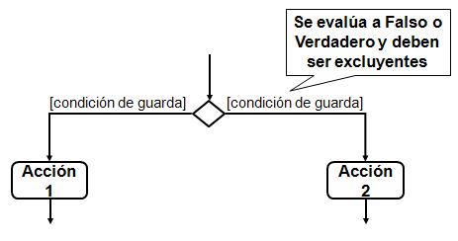

Fork : Un fork representa una necesidad de ramificar una transición en más de una posibilidad. Aunque similar a una ramificación (Branch) la diferencia radica en que un fork representa más de una ramificación obligada, esto es, la
actividad debe proceder por ambos o más caminos,mientras que una ramificación (Branch) representa una transición u otra para la actividad (como una condicional).
Un fork es representado por una línea negra sólida, perpendicular a las líneas de transición .
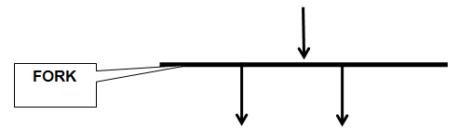

Join : Una join ocurre al fusionar dos o más transiciones provenientes de un fork, y es empleado para dichas transiciones en una sola, tal y como ocurría antes de un fork .Un fork es representado por una línea negra sólida, perpendicular a las líneas de transición.
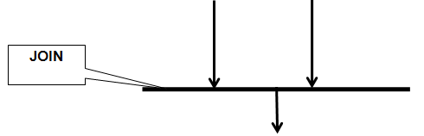

Fin : El fin de un diagrama de actividad es representado por un círculo, con otro circulo concéntrico de color negro sólido.

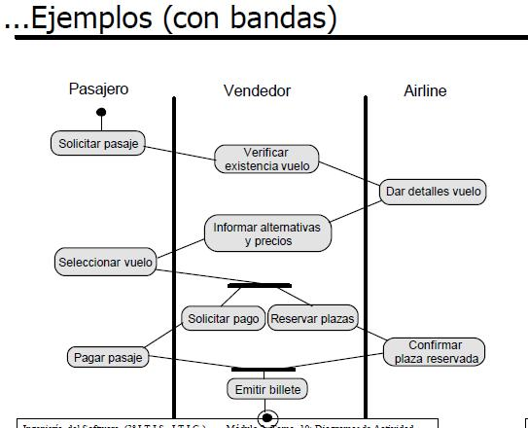
Canales (Swimlanes): En determinadas ocasiones ocurre que un diagrama de actividad se expanda a lo largo de más de un entidad o actor, cuando esto ocurre el diagrama de actividad es particionada en canales (swimlines), donde cada canal representa la entidad o actor que está llevando a cabo la actividad

Pasos que se siguen para su construcción:

Los diagramas de actividad son similares a los diagramas de flujo procesales, con la diferencia de que todas las actividades están claramente unidas a objetos.

Los diagramas de actividad siempre están asociados a una clase, a una operación o a un caso de uso.
Los diagramas de actividad soportan actividades tanto secuenciales como paralelas. La ejecución paralela se representa por medio de iconos de fork/espera, y en el caso de las actividades paralelas, no importa en qué orden sean invocadas (pueden ser ejecutadas simultáneamente o una detrás de otra).

Primero, se debe seleccionar la operación que será diagramada; se recomienda seleccionar operaciones importantes que puedan ser, costosas repetitivas y que causen dificultades en el proceso.
En segundo lugar, determinar dónde empieza y dónde termina el ciclo que se quiere diagramar.
En tercera, observar varias veces la operación, para dividirla en sus elementos e identificarlos claramente.
El siguiente paso se dará cuando los elementos de la operación han sido identificados, entonces se procede a medir el tiempo de duración de cada uno.
Finalmente, con los datos anteriores y siguiendo la secuencia de elementos, se construye el diagrama.
Antes de indicar la forma de construcción del diagrama de proceso hombre-máquina, es necesario hacer notar que este diagrama se efectúa para analizar y mejorar una sola estación de trabajo como previamente se había señalado; este se debe, principalmente, a que actualmente existen máquinas semiautomáticas o automáticas, en las que el personal que las opera permanece ocioso cuando la máquina está funcionando, por lo que sería conveniente asignarle durante su actividad alguna otra tarea o la operación de otras máquinas.
Es entonces importante señalar que dicho diagrama nos permitirá conocer las operaciones y tiempo del hombre, así como sus tiempos de ocio. Además se conocerá el tiempo de actividad e inactividad de su máquina, así como los tiempos de carga y descarga de la misma.
Una vez que hemos identificado la operación que vamos a diagramar, aplicando los puntos que fueron señalados con anterioridad, se procede a la construcción del diagrama.

Similitudes y diferencias con los diagramas de flujo
Su similitud radica en que ambos pueden ser utilizados para representar un flujo de control (es decir, el orden en que suceden las operaciones) y el flujo de datos ( que son los objetos que se intercambian en las operaciones).
La diferencia fundamental es que un diagrama de actividad describe el
problema, mientras un diagrama de flujo describe la solución.

Características de los diagramas de actividad
Un diagrama de actividades es provechoso para entender el comportamiento de alto nivel de la ejecución de un sistema, sin profundizar en los detalles internos de los mensajes. Los parámetros de entrada y salida de una acción se pueden mostrar usando las relaciones de flujo que conectan la acción y un
estado de flujo de objeto.
Un grafo de actividades contiene estados de actividad que representa la ejecución de una secuencia en un procedimiento, o el funcionamiento de una actividad en un flujo de trabajo. En vez de esperar un evento, como en un estado de espera normal, un estado de actividad espera la terminación de su cómputo.Cuando la actividad termina, entonces la ejecución procede al siguiente estado de actividad dentro del diagrama.
Un grafo de actividades puede contener también estados de acción, que son similares a los de actividad pero sonatómicos y no permiten transiciones mientras están activos.Los estados de acción se deben utilizar para las operaciones cortas de mantenimiento.
Un diagrama de actividades puede contener bifurcaciones, así como divisiones de control en hilos concurrentes. Los hilos concurrentes representan actividades que se pueden realizar concurrentemente por los diversos objetos o personas. La concurrencia se representa a partir de la agregación, en la cual cada objeto tiene su propio hilo. Las actividades concurrentes se pueden realizar simultáneamente o en cualquier orden.

Representaciones
Un estado de actividad se representa como una caja con los extremos redondeados que contiene una descripción de actividad. Las transacciones simples de terminación se muestran como flechas. Las ramas se muestran como condiciones de guarda en transiciones o como diamantes con múltiples flechas de salida etiquetadas. Una división o una unión de control se representa con múltiples flechas que entran o salen de la barra gruesa de sincronización

